阶段1：先弄懂串口通信是啥（原理篇）
1.1 串口是什么？
想象一下：两台设备（比如你的电脑和一个单片机）要说话。它们之间只有3根线：发送(TX)、接收(RX)、地(GND)。电脑的 TX 接设备的 RX（一个发，一个收），地线必须共地。
串口就是异步串行通信：数据一个bit一个bit按顺序发送，没有时钟线，全靠约定好的速度来识别每一位。
1.2 必须约定的参数（就是最终GUI界面的框）
因为没时钟线，双方必须事先约定好“多长时间发一个bit”以及“一帧数据长什么样”。
参数 | 含义 | 常见值
波特率 | 每秒传输的 bit 数（含起始位、停止位） | 4800,9600, 115200
数据位 | 一个字节实际用多少 bit 表示 | 8 位最常用
停止位 | 每个字节结束后拉高电平的时间长度 | 1, 1.5, 2 bit
校验位 | 简单的错误检测（奇/偶/无） | 无、奇、偶
1.3 电脑上的串口从哪来？
1.物理串口（老式电脑上的 DB9 接口）
2.USB 转 TTL 串口模块（最常见，插上后系统会虚拟出一个 COM 口）
3.嵌入式设备的 /dev/ttyXXX
在 Python 里，我们只需要知道 串口名（Windows 如 COM3，Linux 如 /dev/ttyUSB0）。

阶段2：用Python扫描并打开串口
2.1 安装 pyserial
2.2 原理：串口对象=文件
Python 里打开串口很像打开文件：
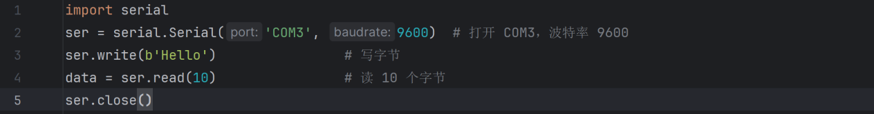
2.3 打开串口
写一个 Python 脚本，实现以下功能：
1.自动扫描当前所有可用串口，打印出来。
2.让用户输入要打开的串口号和波特率。
3.尝试打开串口，如果成功打印“打开成功”，失败则打印错误信息。
4.打开后等待 2 秒，然后关闭串口。
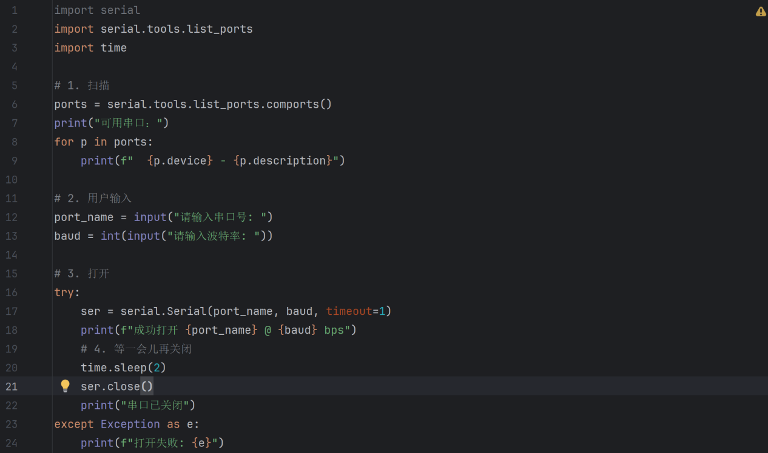
测试：
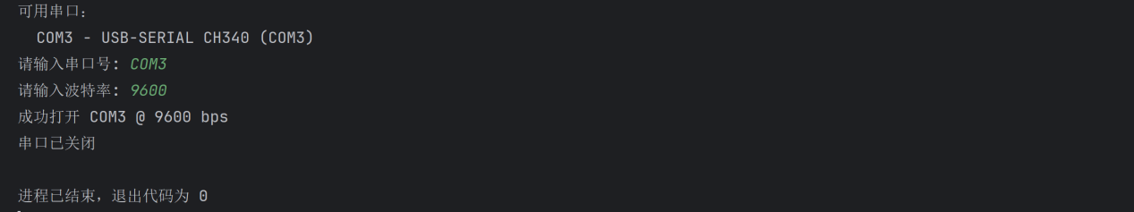

阶段 3：实现收发数据
现在我们要让程序既能发送用户输入的内容，又能接收设备返回的数据。
3.1 发送数据
发送前需要将字符串编码为字节：
也可以加上换行（很多设备用换行表示命令结束）：
3.2 接收数据
最简单的方法：ser.readline() – 读取直到遇到换行符（阻塞等待）。
例：
假设串口另一端的设备发来了 "Temperature: 25.6\n"：
1.ser.readline() 读到 b'Temperature: 25.6\n'（阻塞直到收到 \n）。
2..decode() 得到 'Temperature: 25.6\n'。
3..strip() 去掉末尾的 \n，得到 'Temperature: 25.6'。
4.print() 在终端输出 Temperature: 25.6。
3.3 串口接收数据
写一个串口助手：
1.打开串口后，进入一个循环。
2.每次提示 >，用户输入一行文字。
3.如果输入 quit 则退出并关闭串口。
4.否则将用户输入发送出去（自动加 \n）。
5.发送后等待 0.2 秒，然后读取所有待接收的数据并打印出来。
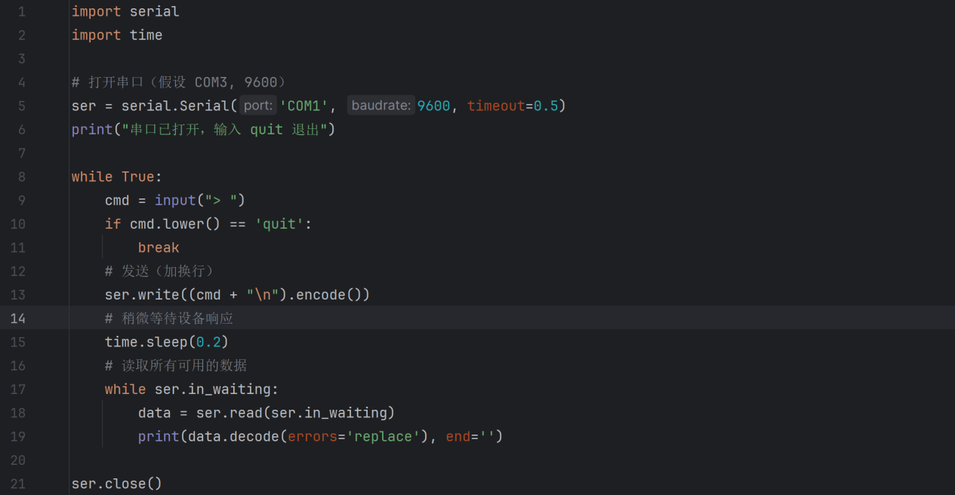
测试：
1.使用VSPD虚拟出COM1和COM2
2.用串口助手软件连接COM2，然后python程序连接COM1
3.运行程序，发送字符串hello，从串口助手可接收到该字符串
4.发送quit，可退出程序
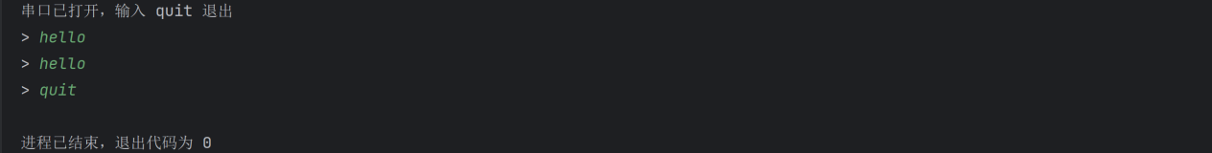

阶段 4：解决接收难题–引入后台线程
4.1 问题本质
上面程序的流程是等用户输入→发送→等一会儿然后收数据。
致命缺点：如果设备主动发数据（不是响应你的命令），程序在 input() 时完全收不到。而且 read 是阻塞的，容易卡死。
4.2 解决方案：一个线程专门收数据
让一个后台线程不停地读串口，有数据就打印出来。主线程只负责处理用户输入。
主线程： 等待用户输入→发送
后台线程： while True: 读串口→有数据就显示

4.3 建立接收线程
创建一个新线程，函数名为receiver。
该线程里循环调用 ser.readline()，收到一行就打印 [收到] xxx。
主线程只负责发送和退出控制。
注意：退出时要安全地关闭线程和串口。
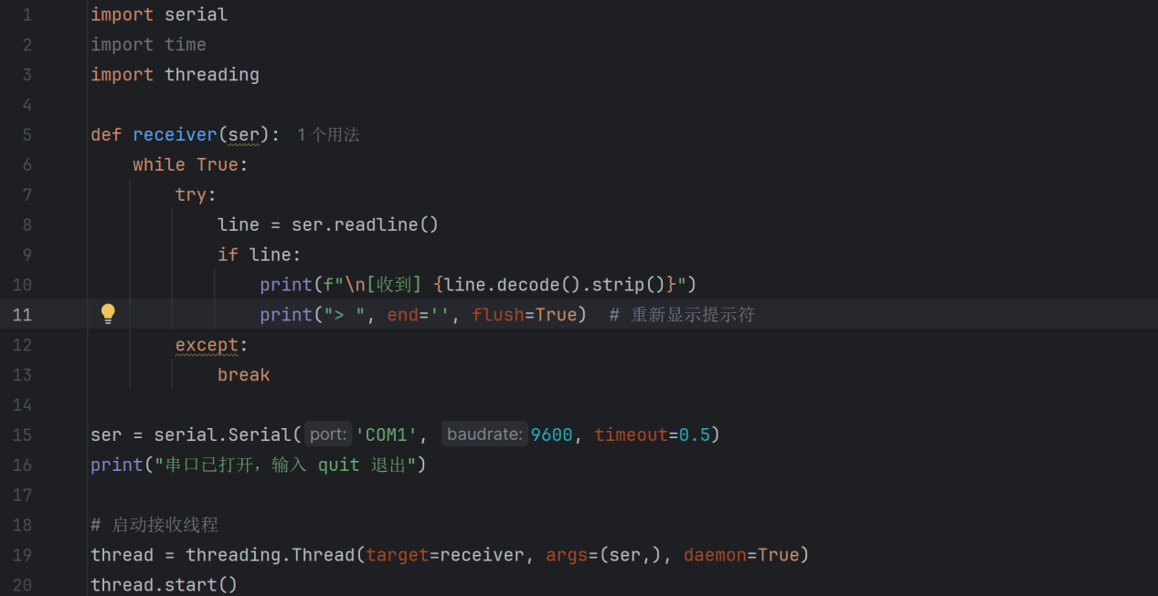
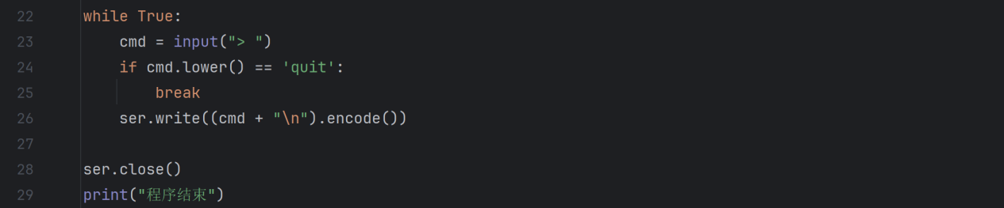
测试：
1.在串口助手上发送字符串bye
2.在程序中可以收到
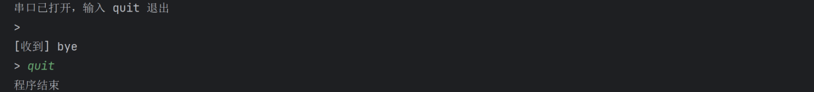
这个版本已经是一个可用的命令行串口助手了！可以用它和单片机、GPS模块等通信。

阶段 5：加上GUI界面和其他功能
用 tkinter（Python自带GUI库）把之前命令行版的串口助手变成窗口程序，实现：
1.下拉选择串口号、波特率、数据位、停止位、校验位等参数
2.点击按钮打开/关闭串口
3.一个文本框显示接收的数据（只读）
4.另一个文本框输入要发送的数据
5.发送按钮，可选是否自动添加换行符
6.清空接收区、清空发送区按钮
7.后台线程接收数据，实时显示

成品展示：
